**ŠKOLNÍ ROK 2023/2024**

**PROJEKT:** **Svět nekončí za vrátky, cvičíme se zvířátky**

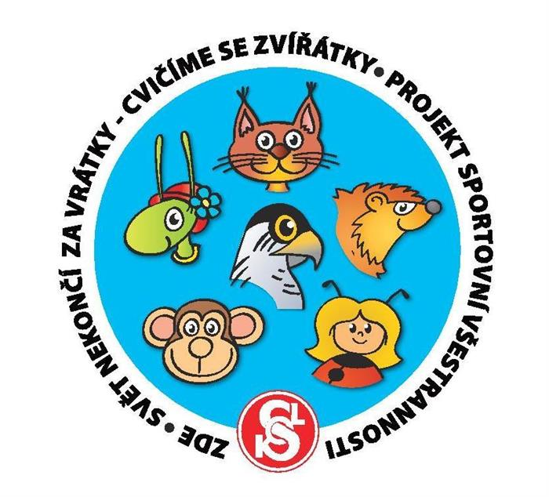

„Svět nekončí za vrátky, cvičíme se zvířátky“ je název celostátního projektu České obce sokolské pro předškolní děti, k němuž se již potřetí v tomto školním roce připojila i naše MŠ. Jedná se o celoroční činnost zaměřenou na pohybové a poznávací aktivity předškolních dětí. Hravou formou plní děti různé úkoly, které jim přinášejí radost z pohybu, učí je překonávat překážky a rozvíjí jejich pohybové dovednosti i znalosti.  
  
Tento projekt nabízí dětem další podněty spojené se zdravým pohybem. Podporuje první zájem o aktivní sportování, ale také vede k týmové spolupráci, radosti ze splnění úkolů jak u jednotlivce, tak ve skupině. Za významnou motivaci také považujeme podporu k pohybovým aktivitám ze strany rodičů. Děti dostanou svůj deníček, do kterého si po splnění každého úkolu nalepí samolepku.

Další informace o projektu se dozvíte na stránkách [Se Sokolem do života](https://www.sokol.eu/projekt/se-sokolem-do-zivota)

**PROJEKT: Prima Vizus**

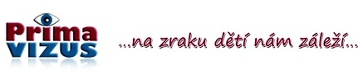

Projekt preventivního vyšetření zraku předškolních dětí – „Koukají na nás správně?“ Společnost Prima Vizus, o.p.s. je registrované nestátní zdravotnické zařízení, vyšetření přístrojem provádějí zdravotničtí pracovníci, naměřené výsledky vyhodnocuje specializovaný ortoptista. Každé dítě obdrží potvrzení o vyšetření, děti s pozitivním nálezem dioptrické vady obdrží rovněž doporučení k návštěvě očního lékaře.

Smyslem vyšetření je vyhledání dosud nezjištěných refrakčních (dioptrických) vad u dětí, včasné zahájení účinné léčby a předcházení tak dalšímu zhoršování zraku.  Screeningové vyšetření zraku dětí svým posláním naplňuje cíle Národní strategie ochrany a podpory zdraví a prevence nemocí České republiky.